02.03.2022.

**Erasmus+ projekta “LeCoLe” mācību vizīte Īrijā**

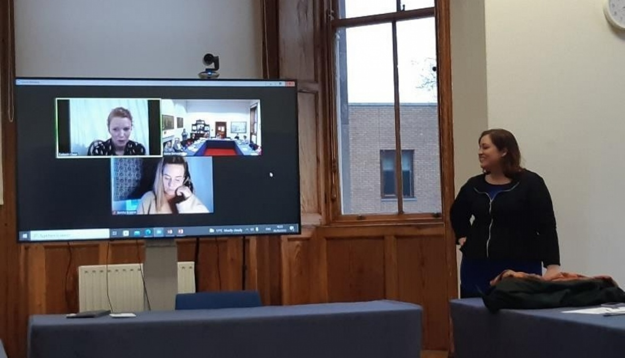

Februarī  Erasmus+ projekta “LeCoLe” partneri no Islandes, Grieķijas, Portugāles un Latvijas tikās trīs dienu mācību vizītē Dublinā. Tikšanos organizēja Marino Izglītības instutitūts – Īrijas Izglītības koledža, kuras misija ir veicināt iekļaušanu un izcilību izglītībā. Vizītes mērķis bija iepazīties ar Īrijas izglītības sistēmu, izzināt kā Īrijas pedagogi tiek sagatavoti skolēnu pašvadīta mācību procesa īstenošanai, kā tiek veicināta skolēnu un studentu atbildība par savu mācīšanos un nodrošināta starpdisciplināra pieeja.

Merino institūts, kuram ir vairāk nekā 100 gadu pieredze skolotāju sagatavošanā un tālākizglītībā, iesaistās arī projektu īstenošanā. Viens no tādiem ir projekts STER (Student Teacher Educational Research), kura mērķis ir veicināt skolēnu interesi par pētījumu veikšanu un kopradīšanu. Vispirms šīs prasmes ir jāattīsta topošajiem pedagogiem, un projekts sniedz studentiem unikālu iespēju publicēt savus pētījuma darbus ar STER komandas atbalstu. Projekts veicina pētniecības kultūru sākotnējā pedagogu izglītībā, mudinot studentus un absolventus iesaistīties kopīgā dialogā un kritiskās pārdomās par studentu pētnieciskajamie darbiem. STER projektu vada studentu un personāla brīvprātīgo komanda. Tajā var piedalīties visi pēdējo kursu studenti un nesenie absolventi.

Institūta pārstāvji dalījās pieredzē par starpdisciplinārā pieejas īstenošanu sākumskolā. Skolēni  kopā ar pedagogu dodas vietējās apkārtnes izpētes pārgājienā, kura laikā pēta apdzīvotās vietas vēsturi, ekonomisko un kultūras bagātību un tās nozīmi vietējai kopienai. Tādējādi tiek apgūtas zināšanas par vēsturi, ģeogrāfiju, ekonomiku, pilnveidotas īru un angļu valodas prasmes. Skolēni pēc tam atspoguļo savu pieredzi veidojot zīmējumus un mākslas objektus no atrastajiem dabas materiāliem.

Zināšanu un kompetenču koprade tika aplūkota arī augstākās izglītības kontekstā. Vizītes dalībnieki tika iepazīstināti ar valsts mēroga studentu iesaistīšanas programmu, kas paredzēta augstākās izglītības studentiem, palīdzot viņiem mācībās un lēmumu pieņemšanā, kā arī sniedzot dažādus atbalsta pakalpojumus. Lai gan nav vienprātības par studentu iesaistes jēdzienu, tas tiek uztverts kā studentu apņemšanās stradāt partnerībā ar pedagogiem.